**REVIEW WEB EMPLOYER KUBU**

1. **Urutan Menu Header**

Home | About | Loker Premium |Loker Free | Features | Contact

* Loker premium di highlight lebihmencolok, berikantampilan yang berbeda
* Lokerfree belumada logo, padatampilan grid dan detail

SELECT

arif_loker.loker_id,

arif_loker.company_id,

arif_company.cover

FROM

arif_loker

INNER JOIN arif_company ON arif_loker.company_id = arif_company.company_id

1. **SyaratketentuandanKebijakanprivasipindahke footer**

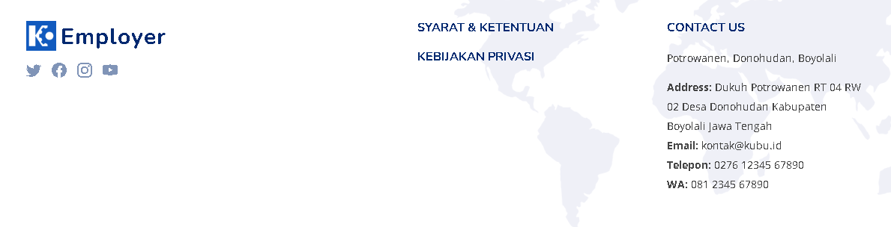

1. **Halaman full size Button login terpotong**

tampilankurang responsive, ataumungkinkarenakebanyakan menu header, mungkinsetelah update point 2 jadibisamuat

1. Di homepage tampilanloker premium maupunloker free harusnyadibedakan. Yang sekaranggaadabedanyakecualiurutanposisisaja

Yg premium lebihmencolok, ditonjolkan, misal background colornyabeda, info nyalebihlengkap, atauada icon premium..intinyadibedakandgnyg free, premium kan bayar

freemungkinbisa di buat font lebihkecildan 4 kolom, biarkeliatankecil

1. 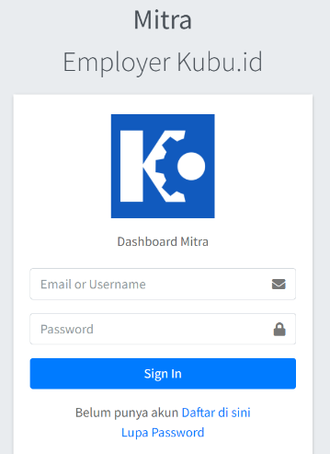Login mitrakasihfitur view password

1. Rincianpembayaran PPN 11% sementaradihapus/quote

karenaijin PKP Perusahaan belumturun

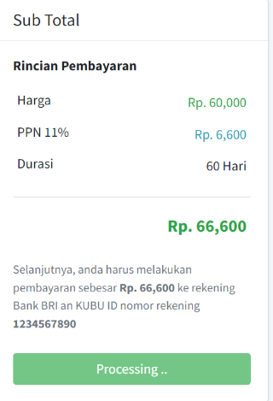

1. Ganti password baruselalugagal, padahal password barudankonfirmasi password barusama. Tolongditambahkan view password juga.

Buatsemuatampilan password, adatomboluntuktampilkan password

